Sitio Web Tia Tomate

|  |  |
| --- | --- |
| 1. Requerimientos | |
| Material Entregado | Diseñador envía:   1. Mockup diseñado de landing page:  * 1 navbar sencillo con 4 links al costado derecho * 1 header de introducción a marca * 1 sección de descripción producto * 1 sección nosotros * 1 sección contacto/negocio * 1 footer con logo, redes sociales y 4 links  1. Guía de estilos con:  * Imágenes * Colores * Fuentes |
| Generales | La empresa Tía Tomate (productora de tomates orgánicos), pide crear una maqueta de la página "acerca de".  En ella desean mostrar a sus clientes una pequeña reseña sobre su historia, la procedencia de sus productos y mostrar a las personas que trabajan cosechando estas verduras.  Según sus requerimientos la página debe:   * Ser responsiva * Mostrar la pasión que sienten por sus tomates * Dar enfásis a la compra de sus productos * Mostrar el logo de la empresa   Ellos comentan que crearán el contenido de su página web con la persona encargada de mantener sus redes sociales. |
| Específicos | Para el maquetado general, se utilizará:   * Bootrstrap 3.3.7   -Navbar default  -Sistema de grillas para 1 header, 3 secciones, 1 footer |
| Visuales | * Elementos en base de Guía de Estilo   -Colores: #E56353, #686963, #707070, #FAFAFA, #FFFFFF  -Fuentes (Google Fonts): Raleway-Bold, Raleway-ExtraLight, OpenSans-Regular  -Imágenes: 2 logos (navbar, footer), 2 imagenes genericas de tomates, 2 imágenes dueños empresa |

1. **Sketch / Versión Desktop**

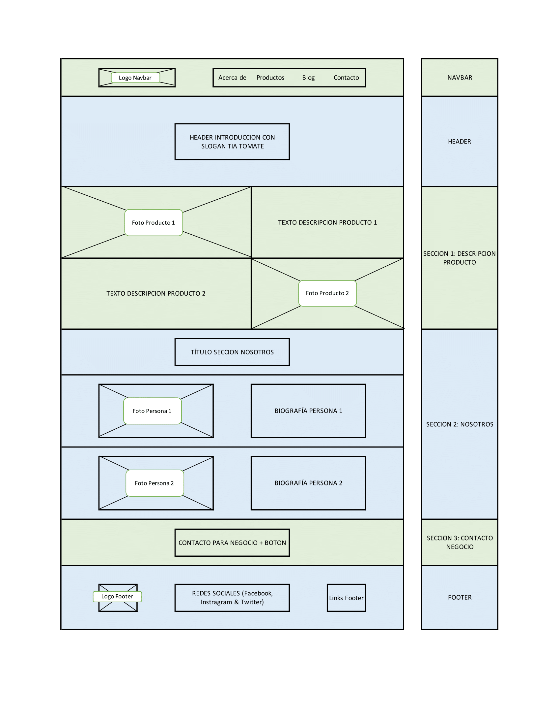

1. **Sketch / Versión Mobile**

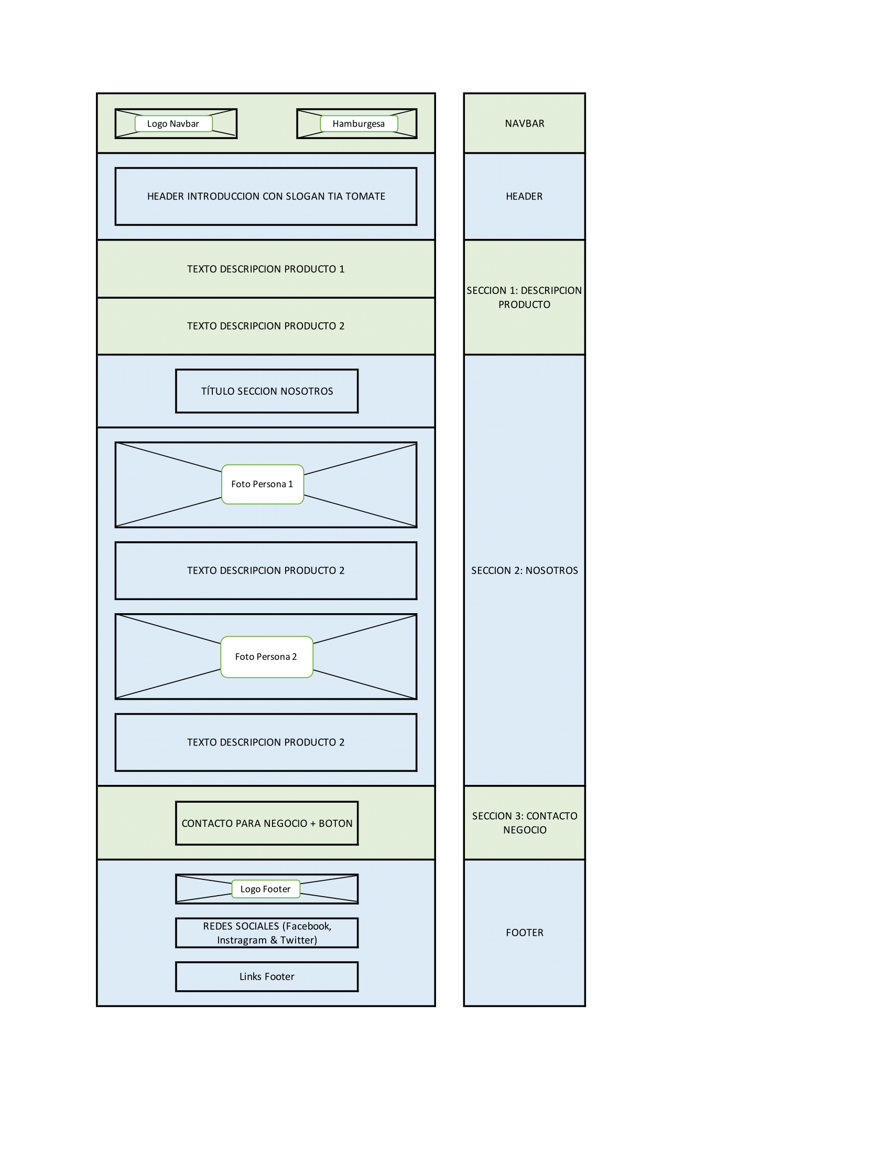

* 1. Estructura HTML y CSS

/* Global Styles */

h1,h2,h3{

font-family: Raleway;

}

p,li,a,small{

font-family: OpenSans;

}

/* Font hierarchy */

h1{

font-size: 3em;

}

h2{

font-size: 2.25em;

}

h3{

font-size: 1.75em;

}

p{

color: hsla(0,0%,0.8);

}

@media only screen and (max-width : 767px) {

h1{

font-size: 2em;

}

h2{

font-size: 1.625em;

}

h3{

font-size: 1.375em;

}

}

/* Button */

.button_tiatomate{

}

.button_tiatomate:hover{

}

.button_tiatomate2{

}

.button_tiatomate:hover{

}

/* Navbar */

.navbar_tiatomate{

}

.icon-bar{

}

.navbar-brand img{

}

.navbar{

}

/* Header */

.header_tiatomate{

}

.header_tiatomate h1{

}

.header_tiatomate p{

}

@media only screen and (max-width : 767){

.header_tiatomate{

}

.header_tiatomate h1{

}

.header_tiatomate p{

}

}

/* descripcion */

.descripcion {

}

.descripcion h2 {

}

.descripcion p {

}

.descripcion > hr {

}

.descripcion__inner {

}

.descripcion__inner h3 {

}

.descripcion__inner p {

}

.descripcion__inner__image-top {

}

.descripcion__inner__image-bottom {

}

@media only screen and (max-width : 767px){

.descripcion {

}

.descripcion h2 {

}

.descripcion p {

}

.descripcion hr {

}

.descripcion__inner {

}

.descripcion__inner h3 {

}

.descripcion__inner p {

}

.descripcion__inner__image-top, .descripcion__inner__image-bottom {

}

}

/* Nosotros */

.nosotros{

}

.nosotros h1{

}

.nosotros__personas {

}

.nosotros__personas h2 {

}

.nosotros__personas p {

}

.nosotros__personas > hr {

}

.nosotros__personas {

}

.nosotros__personas h3 {

}

.nosotros__personas p {

}

.nosotros__personas__image-top {

}

.nosotros__personas__image-bottom {

}

@media only screen and (max-width : 767px){

.nosotros__personas {

}

.nosotros__personas h2 {

}

.nosotros__personas p {

}

.nosotros__personas hr {

}

.nosotros__personas {

}

.nosotros__personas h3 {

}

.nosotros__personas p {

}

.nosotros__personas__image-top, ..nosotros__personas__image-bottom {

}

}

/* Negocio */

.negocio{

}

.negocio h1{

}

.negocio {

}

.negocio > hr {

}

@media only screen and (max-width : 767px){

.negocio {

}

.negocio hr {

}

.negocio h1{

}

.negocio {

}

}

/* Footer */

.footer{

}

.footer__secciones {

}

.footer p {

}

.footer > hr {

}

.footer__secciones p {

}

.socialnetworkfooter img {

}

@media only screen and (max-width : 767px){

.footer p {

}

.footer hr {

}

.footer__secciones {

}

.footer__secciones h2 {

}

.footer__secciones p {

}

.footer__secciones hr {

}

.footer__secciones {

}

.footer__secciones p {

}

}